Муниципальное дошкольное образовательное учреждение
детский сад №1 «Ленинец»

ПРИНЯТО УТВЕРЖДАЮ
на педагогическом совете приказ №
Протокол № Заведующий МДОУ д/с №1 «Ленинец»
От « » 2019 г.
/Ф.И.О.

Дополнительная общеобразовательная программа нравственно-патриотической направленности
«Встречи в русской избе»
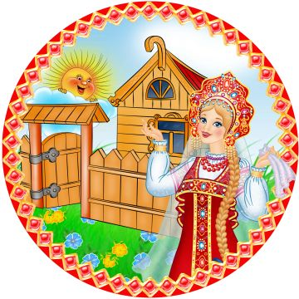
/приобщение детей к истокам русской народной культуры, истории и творчества/
Срок реализации программы – 4,5 года
Программа рассчитана для детей 2 – 7 лет
Составила воспитатель
высшей квалификационной категории
Казакова Елена Владимировна
г. Тутаев, 2019
СОДЕРЖАНИЕ
1. Целевой раздел………………………………………………………………………………3
1.1. Пояснительная записка……………………………………………………………………3
1.2. Цели и задачи программы…………………………………………………………………4
1.3. Принципы построения программы……………………………………………………….4
1.4. Планируемые результаты освоения программы…………………………………………5
2. Содержательный раздел……………………………………………………………………...7
2.1. Возрастные особенности детей 2 – 7 лет………………………………………………….7
2.2. Особенности организации занятий……………………………………………………….13
2.3. Учебно-тематический план………………………………………………………………..14
3. Организационный раздел………………………………………………………………… 16
3.1. Материально-техническое обеспечение………………………………………………… 16
Список литературы…………………………………………………………………………… 18
Приложения……………………………………………………………………………………. 19

1. Целевой раздел
1.1. Пояснительная записка
Дополнительная образовательная программа «Встречи в русской избе» разработана в соответствии с требованиями федерального образовательного стандарта дошкольного образования и основной образовательной программы детского сада №1 «Ленинец». Данная программа является авторской и направлена на воспитание нравственно-патриотических чувств детей дошкольного возраста через приобщение к русской народной культуре, истории и традициям.
Народная культура – одно и средств нравственного, познавательного и эстетического развития детей. Современный дошкольник живёт во время, когда русская культура, родной язык испытывают влияние иноязычных культур. На экранах телевизора и через всемирную сеть Интернет ребёнок видит диснеевские мультфильмы, героями современных детей становятся персонажи иностранных фильмов. Дети слушают музыку, отличающуюся от традиционной русской музыки, на новогодние праздники приходят люди-пауки и бэтмены. А как же наши сказочные герои, чудесные мультфильмы советского периода, изумительные фильмы-сказки, где добро всегда побеждает зло?
Вспомним слова академика Д.С. Лихачёва: «Русский народ не должен терять своего нравственного авторитета среди других народов – авторитета, достойно завоёванного русским искусством, литературой. Мы не должны забывать о своём культурном прошлом, о наших памятниках, литературе, языке, живописи… Национальные отличия сохранятся и в двадцать первом веке, если мы будем озабочены воспитанием душ, а не только передачей знаний». Именно родная культура должна найти дорогу к сердцу, душе ребёнка и лежать в основе его личности.
Актуальность данной программы заключается в комплексном подходе в ознакомлении дошкольников с народной культурой. Малые формы детского фольклора (потешки, загадки, поговорки и др.), сказки, песни, народные танцы, ознакомление с росписями, детский фольклорный театр, знакомство с русским народным бытом – все эти виды детской деятельности создают возможность ребёнку соприкоснуться с историческим прошлым русского народа.
Данная программа направлена на активное приобретение детьми культурного богатства русского народа. Она основана на формировании эмоционально окрашенного чувства причастности детей к наследию прошлого, в том числе, благодаря созданию особой среды, позволяющей как бы непосредственно с ним соприкоснуться. В основе человеческой культуры лежит духовное начало. Поэтому приобретение ребёнком совокупности культурных ценностей способствует развитию его духовности – интегрированного свойства личности, которое проявляет себя на уровне человеческих отношений, чувств, нравственно-патриотических позиций, то есть в конечном итоге определяет меру его общего развития.
Отличительной особенностью программы является то, что на каждом возрастном этапе детей в специально оборудованном уголке русской избы встречает не только Хозяйка, но и основные «обитатели» избы (куклы би-ба-бо). Отсюда и название программы «Встречи в русской избе». Так, например, в младшей группе детей встречает Котик, в средней группе – это Козлик, в старшей группе с детьми играет домовёнок Кузя, а в подготовительной к школе группе всё самое интересное детям рассказывает русский богатырь Кузьма. Эти забавные «обитатели» избы детям очень полюбились, поэтому они с нетерпением ждут новых встреч с ними (приложение 1).
1.2. Цель и задачи программы
Цель программы: формирование у детей дошкольного возраста чувства сопричастности к русской культуре, традициям, народному творчеству; воспитание уважительного и бережного отношения к историческому прошлому России, её культурному наследию.
Задачи программы:
- расширить представления детей о русском народном быте, обычаях и традициях;
- закрепить и пополнить знания об историко-культурном наследии города Тутаева (Романовская сторона);
- сформировать представления о героическом прошлом русского народа, о русских богатырях;
- познакомить с различными видами русского народного искусства и творчества: Хохломская роспись, Гжельская керамика, русская матрёшка, роспись пасхальных яиц и т.д.;
- развивать интерес к русскому народному фольклору;
- воспитывать уважение к труду мастеров и вызвать желание самим трудиться на благо родных;
- воспитывать отзывчивость и доброту.
Основными участниками реализации программы являются дети от 2 до 7 лет, посещающие данное дошкольное учреждение.
Занятия проводятся во второй половине дня один раз в месяц на каждой возрастной группе. В первой группе раннего возраста занятия начинаются после Нового года.
Срок реализации программы – 4,5 года.
1.3. Принципы построения программы
Принцип системности.
Программа представляет собой систематизированное, структурированное изложение методического материала по работе с детьми от 2 до 7 лет в форме групповых занятий.
Принцип цикличности.
Программа подразумевает цикличное повторение материала по мере взросления детей и поступления их в дошкольное учреждение.
Принцип личностного подхода.
Воспитание опирается на естественный процесс саморазвития задатков и творческого потенциала личности ребёнка, признания ценности личности, её уникальности, права на уважение.
Принцип этнопедагогического подхода.
Ребёнок растёт и развивается в конкретной социокультурной среде. Воспитание должно строится с опорой на народные традиции, включающие богатейший опыт обрядов и обычаев.
Принцип деятельностного подхода.
Развитие детей происходит в различных видах деятельности. Это, во-первых, продуктивные виды деятельности, такие как рисование, лепка, аппликация, плетение и т.д., во-вторых - это игровая деятельность детей, в третьих - это музыкальная и двигательная деятельность.
Принцип взаимодействия детей со всеми участниками занятия – Хозяйкой, игровыми персонажами, друг с другом.
Данный принцип предполагает развитие эмоциональности, активности, уверенности детей в себе, а также воспитывает доброжелательное отношение к людям.
1.4. Планируемые результаты освоения программы

Планируемые результаты освоения программы выражаются в целевых ориентирах в младенческом и раннем возрасте:
- ребенок интересуется окружающими предметами и активно действует с ними; эмоционально вовлечен в действия с игрушками и другими предметами, стремится проявлять настойчивость в достижении результата своих действий;
- использует специфические, культурно фиксированные предметные действия, знает назначение бытовых предметов (ложки, расчески, карандаша и пр.) и умеет пользоваться ими. Владеет простейшими навыками самообслуживания; стремится проявлять самостоятельность в бытовом и игровом поведении;
- владеет активной речью, включенной в общение; может обращаться с вопросами и просьбами, понимает речь взрослых; знает названия окружающих предметов и игрушек;
- стремится к общению со взрослыми и активно подражает им в движениях и действиях; появляются игры, в которых ребенок воспроизводит действия взрослого;
- проявляет интерес к сверстникам; наблюдает за их действиями и подражает им;
- проявляет интерес к стихам, песням и сказкам, рассматриванию картинки, стремится двигаться под музыку; эмоционально откликается на различные произведения культуры и искусства;
- у ребенка развита крупная моторика, он стремится осваивать различные виды движения (бег, лазанье, перешагивание и пр.).
Также планируемые результаты выражаются и в целевых ориентирах на этапе завершения дошкольного образования:
- ребенок овладевает основными культурными способами деятельности, проявляет инициативу и самостоятельность в разных видах деятельности - игре, общении, познавательно-исследовательской деятельности, конструировании и др.; способен выбирать себе род занятий, участников по совместной деятельности;
- ребенок обладает установкой положительного отношения к миру, к разным видам труда, другим людям и самому себе, обладает чувством собственного достоинства; активно взаимодействует со сверстниками и взрослыми, участвует в совместных играх. Способен договариваться, учитывать интересы и чувства других, сопереживать неудачам и радоваться успехам других, адекватно проявляет свои чувства, в том числе чувство веры в себя, старается разрешать конфликты;
- ребенок обладает развитым воображением, которое реализуется в разных видах деятельности, и прежде всего в игре; ребенок владеет разными формами и видами игры, различает условную и реальную ситуации, умеет подчиняться разным правилам и социальным нормам;
- ребенок достаточно хорошо владеет устной речью, может выражать свои мысли и желания, может использовать речь для выражения своих мыслей, чувств и желаний, построения речевого высказывания в ситуации общения, может выделять звуки в словах, у ребенка складываются предпосылки грамотности;
- у ребенка развита крупная и мелкая моторика; он подвижен, вынослив, владеет основными движениями, может контролировать свои движения и управлять ими;
- ребенок способен к волевым усилиям, может следовать социальным нормам поведения и правилам в разных видах деятельности, во взаимоотношениях со взрослыми и сверстниками, может соблюдать правила безопасного поведения и личной гигиены;
- ребенок проявляет любознательность, задает вопросы взрослым и сверстникам, интересуется причинно-следственными связями, пытается самостоятельно придумывать объяснения явлениям природы и поступкам людей; склонен наблюдать, экспериментировать. Обладает начальными знаниями о себе, о природном и социальном мире, в котором он живет; знаком с произведениями детской литературы, обладает элементарными представлениями из области живой природы, естествознания, математики, истории и т.п.; ребенок способен к принятию собственных решений, опираясь на свои знания и умения в различных видах деятельности.
В конце годового цикла занятий в каждой возрастной группе предусмотрено проведение небольших праздников и викторин с целью мониторинга развития достижений детей на занятиях по программе «Встречи в русской избе».
2. Содержательный раздел
2.1. Возрастные особенности детей 2-7 лет
МЛАДШИЙ ВОЗРАСТ
(2-4 года)
Это период овладения социальным пространством человеческих отношений через общение с близкими взрослыми, а также через игровые и реальные отношения со сверстниками.
Ребенок открывает для себя мир человеческих отношений, разных видов деятельности и общественных функций. Он испытывает сильное желание включиться во взрослую жизнь, активно в ней участвовать. Он стремится к самостоятельности.
Мышление. Ребёнок уже умеет гордиться успехами своих действий, критически оценить, результаты своего труда. Формируется способность к целеполаганию: он может более чётко представить результат, сравнить с образцом, выделить отличие. На основе наглядно - действенного к 4 годам начинает формироваться наглядно-образное мышление.
Речь. Младшие дошкольники начинают осознавать особенности своего произношения. Развивается звуковая сторона речи. Интенсивно растет словарный запас ребенка. Развивается грамматический строй речи. Детьми усваиваются тонкие закономерности морфологического порядка (строение слова) и синтаксического (построение фразы).
Восприятие. В этом возрасте ребёнок воспринимает предмет без попытки его обследования. Его восприятие приобретает способность более полно отражать окружающую действительность. Дети от использования предэталонов переходят к сенсорным эталонам- культурно выработанным средствам восприятия (к концу возраста восприятие до пяти и более форм предметов, до семи и боле цветов, дифференциация предметов по величине, ориентировка в пространстве группы).
Память. У младших дошкольников память непроизвольная, характеризуется образностью. Преобладает узнавание, а не запоминание. Ребенок быстро запоминает стихотворения, сказки, рассказы, диалоги из фильмов, сопереживает их героям, что расширяет сферу познавательной деятельности ребенка. Хорошо запоминается только то, что было непосредственно связано с его деятельностью, было интересно эмоционально окрашено.
Внимание. Ребёнок не способен длительное время удерживать своё внимание на каком-то одном предмете, он быстро переключается с одной деятельности на другую.
Воображение. На четвертом году жизни года преобладает воссоздающее воображение, т.е. ребёнок способен лишь воссоздать образы, почерпнутые из сказок и рассказов взрослого. Большое значение в развитии воображения играют опыт и знания ребёнка, его кругозор. Для детей этого возраста характерно смешение элементов из различных источников, реального и сказочного. Фантастические образы, возникающие у малыша, эмоционально насыщенны и реальны для него.
Эмоциональная сфера. В эмоциональном плане характерны резкие перепады настроения. Эмоциональное состояние продолжает зависеть от физического комфорта. На настроение начинают влиять взаимоотношения со сверстниками и взрослыми, поэтому характеристики, которые ребёнок даёт другим людям, очень субъективны. И всё же эмоционально здоровому дошкольнику присущ оптимизм. В процессе общения со сверстниками и взрослыми ребенок осваивает социальные формы выражения чувств. Изменяется роль эмоций в деятельности ребенка, формируется эмоциональное предвосхищение.
Отношение со взрослыми. По отношению к окружающим у ребёнка формируется собственная внутренняя позиция, которая характеризуется осознанием своего поведения и интересом к миру взрослых.
Отношения со сверстниками. В 3-4 года дети начинают усваивать правила взаимоотношений в группе сверстников, а затем косвенно контролироваться взрослыми.
Игровая деятельность. Игровая деятельность оказывает значительное влияние на развитие ребенка. В игре дети учатся полноценному общению друг с другом. В процессе сюжетно-ролевой творческой игры дети берут на себя роли взрослых и в обобщенной форме. Ребенок, выбирая и исполняя определенную роль, имеет соответствующий образ — мамы, доктора, водителя, пирата — и образцы его действий. Центральные новообразования: новая внутренняя позиция; соподчинение мотивов, самооценка и осознание своего места в системе общественных отношений.
СРЕДНИЙ ВОЗРАСТ
(4-5 лет)
Активно развивающаяся потребность в новых знаниях, впечатлениях и ощущениях, проявляющаяся в любознательности и любопытстве ребёнка, позволяет ему выходить за пределы непосредственно ощущаемого. Большим шагом вперёд является развитие способности выстраивать умозаключения, что является свидетельством отрыва мышления от непосредственной ситуации.
Внимание. К пяти годам внимание становится все более устойчивым. Развивается устойчивость и возможность произвольного переключения. Важным показателем развития внимания является то, что к 5 годам в деятельности ребенка появляется действие по правилу – первый необходимый элемент произвольного внимания.
Восприятие. В этом возрасте продолжается усвоение детьми общепринятых сенсорных эталонов, овладение способами их использования и совершенствование обследования предметов. Ребенок может произвольно наблюдать, рассматривать и искать предметы в окружающем пространстве. Восприятие становится осмысленным, целенаправленным и анализирующим.
Воображение. Продолжает активно развивается фантазирование, в процессе которого ребёнок включает себя и своих близких и цепь самых невероятных событий. Необходимо обсуждать с ребёнком его фантазии, включаться в них, предлагать повороты сюжетной линии, давать нравственные оценки поступкам героев.
Речь. Более широкое использование речи как средства общения стимулирует расширение кругозора ребёнка, открытием новых граней окружающего мира. Теперь ребёнка начинает интересовать не просто какое-либо явление само по себе, а причины и следствия его возникновения. Поэтому главным вопросом для ребёнка 4 лет становиться вопрос «почему?».
Память. В среднем дошкольном возрасте начинает формироваться произвольная память. Память, все больше объединяясь с речью и мышлением, приобретает интеллектуальный характер, формируются элементы словесно-логической памяти. Память дошкольника, несмотря на ее видимое внешнее несовершенство, в действительности становится ведущей функцией.
Мышление. В среднем возрасте связь мышления и действий сохраняется, но уже не является такой непосредственной, как раньше. Мышление протекает в форме наглядных образов, следуя за восприятием.. Например, дети понимают, что такое план комнаты, могут рассказать что изображено на плане- части комнаты. С помощью схематического изображения групповой комнаты дети могут найти спрятанную игрушку.
Отношения со сверстниками. Ребёнок развивается, становится более вынослив физически. В этом возрасте сверстник становиться более значим и интересен. Ребёнок стремиться к партнёрству в играх, ему уже не интересно играть «рядом». Начинают складываться предпочтения по половому признаку. Игровые объединения становятся более или менее устойчивыми.
Наличие конфликтов. Следует обратить внимание на то, что в возрасте 4-5-ти лет недостатки воспитания ребёнка начинают постепенно укореняться и переходить в устойчивые негативные черты характера.
Игровая деятельность. В среднем возрасте дети продолжают проигрывать действия с предметами, но теперь внешняя последовательность этих действий уже соответствует реальной действительности. В игре дети называют свои роли, понимают условность принятых ролей. Происходит разделение игровых и реальных взаимоотношений.
СТАРШИЙ ВОЗРАСТ
(5-6 лет)
К пяти годам уже возможно оценить характер ребенка, его индивидуальность, способность к творчеству. Он ориентируется во многих бытовых вещах, ситуациях и даже сложных межличностных отношениях. Этот возраст - пик развития фантазии и вымысла.
Мышление. В старшем возрасте продолжает развиваться образное мышление. Дети способны не только решить задачу в наглядном плане, но совершить преобразования объекта. Развитие мышления сопровождается освоением мыслительных средств (схематизированные представления, комплексные представления, представления и цикличности изменений). К шести годам ребенок в состоянии не просто обобщить животных, но и подразделить их на домашних и диких, способен по отдельным признакам объединить предметы, оценивая их различия и сходство. Ребенок в этом возрасте уже имеет собственное мнение. Он наблюдателен.
Воображение. В этот период ребенок имеет представление не только о названии и назначении тех или иных предметов, но и о том, из чего они сделаны (мяч из резины, кукла из пластмассы). Развитие воображения позволяет детям сочинять достаточно оригинальные и последовательно разворачивающиеся истории.
Речь. Кроме коммуникативной, развивается планирующая функция речи, т.е. ребёнок учится последовательно и логически выстраивать свои действия, рассказывать об этом. К пяти годам ребенок уже способен правильно произнести почти все звуки речи. Ребенок бегло излагает свои мысли. Без труда находит в тексте пропущенное слово, заканчивает незаконченное предложение. Ребенок способен оценить, как исполнялся стих, найти ошибки речи у других, чуть позже – у себя.
Произвольность познавательных процессов. В этот период ребенок становится сознательно самостоятельным. Желая чему-нибудь научиться, он способен выполнять интересующую его деятельность непрерывно, более чем полчаса. Однако переключаемость с одной задачи на другую крайне затруднена.
Физическое развитие. С пяти до шести лет у ребенка наблюдаются значительные сдвиги в усовершенствовании моторики и силы. Скорость его движений продолжает возрастать, и заметно улучшается их координация. Ребенок уже может выполнять одновременно два-три вида двигательных навыков: бежать, подбрасывая мяч; ловить мяч, сев на корточки и пританцовывая…Ребенок любит бегать, соревнуясь, учиться плавать, кататься на коньках, осваивает лыжи.Различая у себя правую и левую руку, он не может определить их у других, что иногда мешает четко выполнять спортивные задания.
Отношения со сверстниками. Ребёнок стремиться поделиться своими знаниями и впечатлениями со сверстниками, что способствует появлению познавательной мотивации в общении. После пяти лет отношения со сверстниками нередко переходят в дружеские.
Отношения со взрослыми. Всё больший интерес ребёнка 5-ти лет направляется на сферу взаимоотношений между людьми. Оценки взрослого подвергаются критическому анализу и сравнению со своими собственными. С пяти лет дети твердо знают свою половую принадлежность и даже в играх не хотят ее менять. Отношения партнерства между родителями и детьми сменяется взаимным отдалением.
Развитие произвольности и волевых качеств позволяют ребёнку целенаправленно преодолевать определённые трудности, специфические для дошкольника. Также развивается соподчинение мотивов.
Нравственное развитие. Старшего дошкольника во многом зависит от степени участия в нём взрослого. У ребёнка необходимо формировать привычку нравственного поведения. Этому способствует создание проблемных ситуаций и включение в них детей в процессе повседневной жизни. Эмоции. Старший дошкольник способен различать весь спектр человеческих эмоций, у него появляются устойчивые чувства и отношения. Формируются «высшие чувства»: интеллектуальные (любопытство, любознательность, чувство юмора, удивление, моральные, эстетические), эстетическим чувства (чувство прекрасного, чувство героического), моральные чувства (чувство гордости, чувство стыда, чувство дружбы). К шести годам ребенок уже стремится управлять своими эмоциями, пытаясь их сдерживать или скрывать от посторонних, что не всегда удается.
Продуктивная деятельность. К шести годам ребенок уже имеет собственное представление о красоте. Он познает мир прекрасного через посещение музеев, театров, филармоний, начинает понимать классическую музыку.
В этом возрасте человек на рисунке изображен таким, каков он есть на самом деле: лицо с глазами, с ушами, ртом, носом. Начинает появляться шея. На нем – одежда, обувь. Ребенок вырисовывает многие детали: манжеты, галстуки, карманы. Чем больше сходства у нарисованного человека с настоящим, тем развитее ребенок и лучше подготовлен к школе.
Игровая деятельность. Свои познания ребенок применяет в играх, выдумывая сам сюжет для них и зная, как он сможет сделать замысел реальным. Детям доступно распределение ролей до начала игры, включение в ролевые диалоги. Игровое взаимодействие сопровождается речью, соответствующей и по содержанию, и интонационно взятой роли.
Дошкольники осваивают сложные конструктивные игрушки, вплоть до компьютеров. На улице отдается предпочтение спортивным играм.
К шести годам ребенок практически осваивает большинство необходимых ему навыков: он аккуратен, следит за своим внешним видом, прической, обувью, одеждой, обслуживает сам себя и помогает дома по хозяйству.

ПОДГОТОВИТЕЛЬНАЯ ГРУППА
(6-7 лет)
К этому возрасту у ребенка сформирована достаточно высокая компетентность в различных видах деятельности и в сфере отношений. Он способен принимать собственные решения на основе имеющихся знаний, умений и навыков. У ребёнка развито устойчивое положительное отношение к себе, уверенность в своих силах. Он в состоянии проявить эмоциональность и самостоятельность в решении социальных и бытовых задач.
Воображение. У старшего дошкольника воображение нуждается в опоре на предмет в меньшей степени, чем на предыдущих этапах развития. Оно переходит во внутреннюю деятельность, которая проявляется в словесном творчестве (считалки, дразнилки, стихи), в создании рисунков, лепке и т.д.
Формируются действия воображения: замысел в форме наглядной модели; образ воображаемого объекта; образ действия с объектом.
Внимание. Ребенок организует свое внимание на предстоящей деятельности, формулируя словесно. В этом возрасте значительно возрастают концентрация, объем и устойчивость внимания.
Восприятие. Восприятие становится осмысленным, целенаправленным, анализирующим. В нем выделяются произвольные действия — наблюдение, рассматривание, поиск. Значительное влияние на развитие восприятия оказывает в это время речь — ребенок начинает активно использовать названия качеств, признаков, состояния различных объектов и отношений между ними.
Память. В 6-7 лет увеличивается объем памяти. Дети могут самостоятельно ставить перед собой задачу что-либо запомнить. Используя при этом простейший механический способ запоминания – повторение. Ребенок начинает относительно успешно использовать новое средство – слово.
Мышление. Мышление в этом возрасте характерно переходом от наглядно-действенного к наглядно-образному и в конце периода — к словесному мышлению.
Складываются предпосылки таких качеств ума, как самостоятельность, гибкость и пытливость. Возникают попытки объяснить явления и процессы. Детские вопросы — показатели развития любознательности.
Попытки самостоятельно придумать объяснения различными явлениями свидетельствует о новом этапе развития познавательных способностей. Ребенок активно интересуется познавательной литературой, символическими изображениями, графическими схемами, делает попытки использовать их самостоятельно.
Воображение нуждается в опоре на предмет в меньшей степени, чем на предыдущих этапах развития. Оно переходит во внутреннюю деятельность, которая проявляется в словесном творчестве (считалки, дразнилки, стихи), в создании рисунков, лепке и т.д.
Произвольность познавательных процессов. Развитие произвольности и волевого начала проявляется в умении следовать инструкции взрослого, придерживаться игровых правил. Ребенок стремиться качественно выполнить какое-либо задание, сравнить с образцом и переделать, если что-то не получилось.
Отношения со сверстниками. Детям старшего дошкольного возраста свойственно преобладание общественно значимых мотивов над личностными. В процессе усвоения активное отношение к собственной жизни, развивается эмпатия, сочувствие.
Отношения со взрослыми. Развитие произвольности и волевого начала проявляется в умении следовать инструкции взрослого, придерживаться игровых правил. Ребёнок стремиться качественно выполнить какое-либо задание, сравнить с образцом и переделать, если что-то не получилось.
Эмоции. У ребенка развито устойчивое положительное отношение к себе, уверенность в своих силах. Он в состоянии проявить эмоциональность и самостоятельность в решении социальных и бытовых задач.
Развитие самосознания. Появляется обобщенное отношение к самому себе, к окружающим. Происходит кризис личности «Я» (соподчинение мотивов). Все, что имеет отношение к учебной деятельности (в первую очередь отметки), оказывается ценным, то, что связано с игрой, — менее важным. Возникает критическое отношение к оценке взрослого и сверстника. Оценивание сверстника помогает ребенку оценивать самого себя. Его самооценка практически всегда совпадает с внешней оценкой, прежде всего — оценкой близких взрослых.
Игровая деятельность. В сюжетно-ролевых играх дети подготовительной к школе группы начинают осваивать сложные взаимодействия людей. Отражающие характерные жизненные ситуации. Игровые действия становятся более сложными, обретают особый смысл, который не всегда открывается взрослому. При организации совместных игр дети используют договор, умеют учитывать интересы других, в некоторой степени сдерживать эмоциональные порывы.
2.2. Особенности организации занятий
Программа рассчитана на 41 занятие. Из них 5 – в первой группе раннего возраста. Начало занятий – январь. По 9 занятий в год во второй младшей, средней, старшей и подготовительной к школе группе.
Структура занятий: встреча детей в избе, основная часть и прощание.
Встреча детей в избе включает в себя: приветствие детей Хозяйкой, встреча с «обитателем» избы, сюрпризный момент или познавательный рассказ от «обитателя» избы, мотивацию к дальнейшим действиям детей. На данном этапе реализуются следующие задачи:
- привлечь внимание детей, заинтересовать их;
- установить психоэмоциональный контакт, создать благоприятные условия для дальнейшего взаимодействия.
Основная часть является вариативной и включает в себя: продолжение познавательного рассказа (часто с использованием компьютерной презентации), рассказ русской народной сказки персонажами какого-либо театра (би-ба-бо, пальчикового, настольного), дидактическую игру, связанную с темой встречи, музыкальную или физкультурную паузу, продуктивные виды деятельности (рисование, лепка, аппликация, плетение, конструирование). На данном этапе реализуются следующие задачи:
- формирование познавательного интереса к теме встречи;
- развитие коммуникативных навыков детей;
- художественно-эстетическое развитие детей;
- углубление и расширение знаний детей о творчестве и культуре русского народа;
- воспитание отзывчивости и доброты.
Прощание включает в себя подведение итогов встречи, небольшой диалог между всеми участниками данной встречи и собственно прощание. На этом этапе решаются следующие задачи:
- закрепление знаний детей, обобщение полученного опыта;
- развитие диалоговой речи;
- воспитание вежливости.
2.3. Учебно-тематический план
№  п/п | Возрастная группа | Тема встречи | Количество часов
1 | Первая группа раннего возраста | «Котик и кошечка» | 1
2 | Первая группа раннего возраста | «Мои любимые овощи и фрукты» | 1
3 | Первая группа раннего возраста | «Лесные зверушки – ушки на макушке» | 1
4 | Первая группа раннего возраста | «Еду, еду…» | 1
5 | Первая группа раннего возраста | Развлечение «Красивая юбочка» | 1
6 | Вторая младшая группа | «Домотканые половики» | 1
7 | Вторая младшая группа | «Весёлые козлята. (Капустница)» | 1
8 | Вторая младшая группа | «Во саду ли, в огороде» | 1
9 | Вторая младшая группа | «Уж ты, зимушка-зима» | 1
10 | Вторая младшая группа | «Котик, котик, поиграй» | 1
11 | Вторая младшая группа | «Стоит изба из кирпича, то холодна, то горяча» | 1
12 | Вторая младшая группа | «Хозяйкины помощники» | 1
13 | Вторая младшая группа | «Петушок и курочка» | 1
14 | Вторая младшая группа | «Праздник русской матрёшки» | 1
15 | Средняя группа | «Что нам осень принесла» | 1
16 | Средняя группа | «Ставенки резные, окна расписные» | 1
17 | Средняя группа | «Ходит сон близ окон» | 1
18 | Средняя группа | «Козлик и дудочка» | 1
19 | Средняя группа | «Коровушка и бычок» | 1
20 | Средняя группа | «Зимовье зверей» | 1
21 | Средняя группа | «Лисичка со скалочкой» | 1
22 | Средняя группа | «Весёлые ложки» | 1
23 | Средняя группа | Праздник «Едет Ваня в новой шапке да на дымковской лошадке» | 1
24 | Старшая группа | «Сказка для Кузи» | 1
25 | Старшая группа | «Сказка старого платка» | 2
26 | Старшая группа | «Платок в подарок маме»
27 | Старшая группа | «Кокошник для Снегурочки» | 1
28 | Старшая группа | «Как хлеб на стол пришёл» | 1
29 | Старшая группа | «А за ним такая гладь – ни морщинки не видать» | 1
30 | Старшая группа | «Пасхальные подарки в подарок своим родным» | 1
31 | Старшая группа | «Романовская овечка приглашает в гости» | 1
32 | Старшая группа | Развлечение «Ой вы, гости-господа» | 1
33 | Подготовительная группа | «Прогулка по Романовской стороне города Тутаева» | 1
34 | Подготовительная группа | «Сия прялка изрядна – хозяюшка обрядна» | 2
35 | Подготовительная группа | «Тканый коврик в подарок маме»
36 | Подготовительная группа | «Колокола России | 1
37 | Подготовительная группа | «Владимирская вышивка» | 1
38 | Подготовительная группа | «Русские богатыри» | 1
39 | Подготовительная группа | «Золотая Хохлома» | 1
40 | Подготовительная группа | «Поэзия народного костюма» | 1
41 | Подготовительная группа | Выставка-ярмарка «Куклы наших предков» | 1
Итого занятий: |  |  | 41

3. Организационный раздел
3.1. Материально-техническое обеспечение программы
- помещение или уголок, оборудованный в стиле русской избы. Здесь необходимы: макет русской печи, 2 противня, ухват, кочерга, чугунок, коромысло, 2 ведра, корыто, самовар, угольный утюг, стиральная доска, верёвка с прищепками, сундучок небольшого размера, несколько полотенец, люлька с младенцем, лоскутное одеяло небольшого размера;
- костюмы в русском стиле для Хозяйки: праздничный и для проведения встреч с детьми;
- постоянные «обитатели» избы (куклы би-ба-бо): Котик, Козлик, домовёнок Кузя, богатырь Кузьма;
- игрушки би-ба-бо, пальчиковый театр, шагающие пальчиковые куклы, напольная ширма, декорации для настольного театра;
- куклы в русской национальной одежде мужского и женского пола;
- деревянные ложки без рисунка и расписные хохломские ложки, театр на ложках «Кот, лиса и петух» и «Жихарка»;
- корзинка с вязаными овощами, фруктами, ягодами;
- коллекция «Курочка с расписными яйцами»;
- различные матрёшки, а также матрёшка по сказке «Курочка Ряба»;
- несколько павловопосадских платков;
- дудочки;
- образцы изделий хохломских мастеров, гжельской керамики, дымковской игрушки, кукол-самоделок в русском стиле;
- различные колокольчики;
- плетёный пояс;
- пряжа различных цветов, вата, клубки из трикотажа, шерсть, образцы различных тканей;
- изделия с Владимирской вышивкой;
- дидактические игры: «Составь узор на платке», «Собери картинку», «Угадай, где вышивали», «Собери колокол», «Найди заплатку»;
- заготовки для рисования, лепки, конструирования, аппликации;
- компьютерные презентации к определённым встречам;
- русская народная музыка, песни, колокольный звон.

Список литературы
1. Ватаман, В.П. Воспитание детей на традициях народной культуры: программа, разработки занятий и мероприятий / авт.-сост. В.П. Ватаман. – Волгоград: Учитель, 2008. – 181 с.
2. Знакомство детей с русским народным творчеством: Конспекты занятий и сценарии календарно-обрядовых праздников: Методическое пособие для педагогов дошкольных образовательных учреждений / Авт.-сост. Л.С. Куприна, Т.А. Бударина, О.А. Маркеева, О.Н. Корепанова и др. – 3-е изд., перераб. и дополн. – СПб: «ДЕТСТВО-ПРЕСС», 2003. – 400 с., ил.
3. Картушина М.Ю. Народные праздники в детском саду. – М.: ТЦ Сфера, 2007. – 320 с. – (Вместе с детьми).
4. Князева О.Л., Маханева М.Д. Приобщение детей к истокам русской народной культуры: Программа. Учебно-методическое пособие. – 2-е изд., перераб. и доп. – СПб.: Детство-Пресс, 2002. – 304 с.: ил.
5. Леушина М.М. Конспект НОД в подготовительной к школе группе «Как хлеб на стол пришёл…» / М.М. Леушина // Дошкольная педагогика. – 2015. - №9. – С. 13 - 15.
6. Мосалова Л.Л. Цикл занятий «Знакомим детей с народным промыслом. Павловопосадские платки» / Л.Л. Мосалова // Дошкольная педагогика. – 2018. - №3. – С. 27 - 32.
7. Москалец М.В. Колокола России / М.В. Москалец // Ребёнок в детском саду. – 2017. - №7. – С. 77 - 80.
8. Насибуллина Н. Приобщаем к искусству. Потешки, загадки, песенки для детей 2 – 4 лет / Н. Насибуллина, Л. Колоярская // Дошкольное воспитание. – 2016. - №4. – С. 70 – 79.
9. Российский Этнографический музей – детям: Методическое пособие для педагогов дошкольных образовательных учреждений / Ботякова О.А., Зязева Л.К., Прокофьева С.А. и др. – СПб: «ДЕТСТВО-ПРЕСС», 2001. – 192 с., ил.
10. Семеновская И.А. Владимирская вышивка / И.А. Семеновская // Ребёнок в детском саду. – 2018. - №1. – С. 62 - 64.

ПРИЛОЖЕНИЯ

Приложение 1
Куклы би-ба-бо – постоянные «обитатели» избы
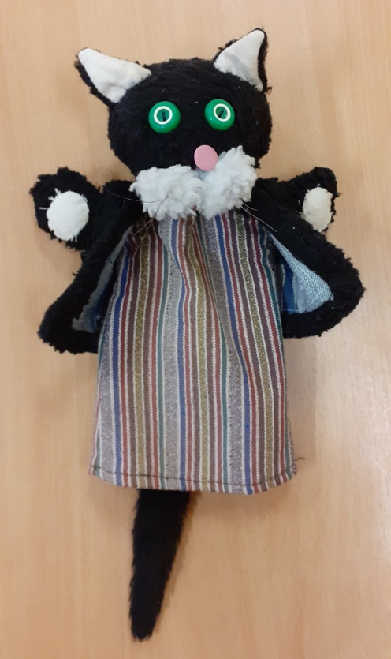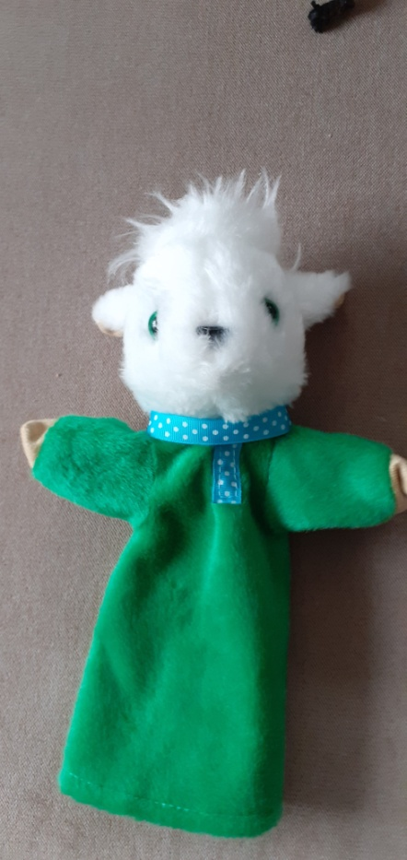

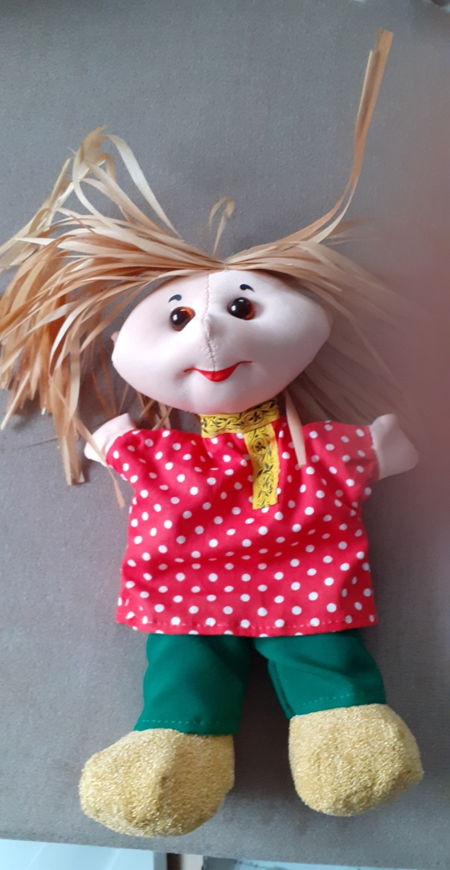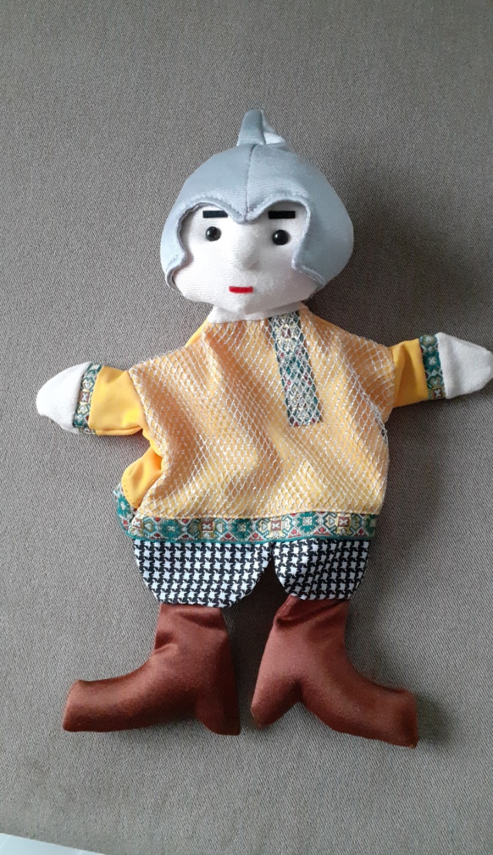

Приложение 2
Пальчиковые куклы и шагающий театр
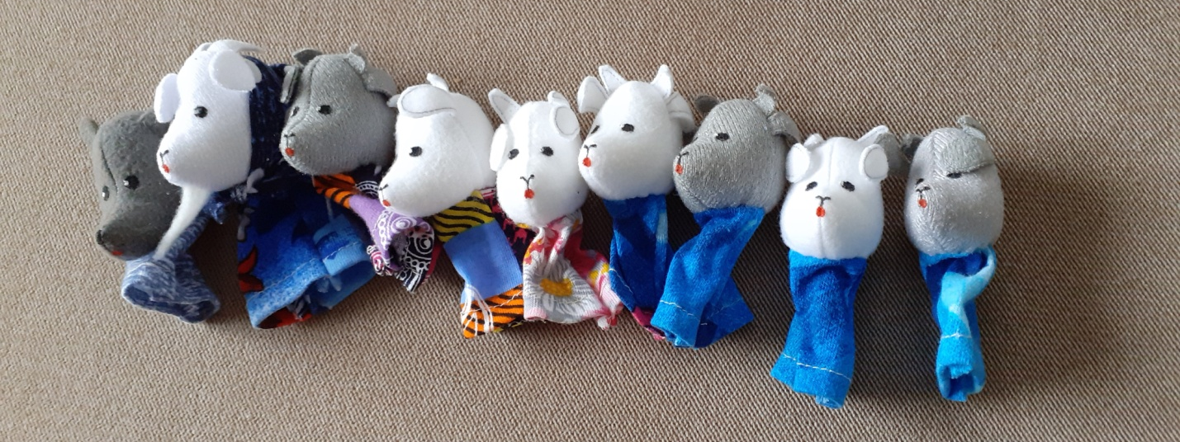
Сказка «Волк и семеро козлят»
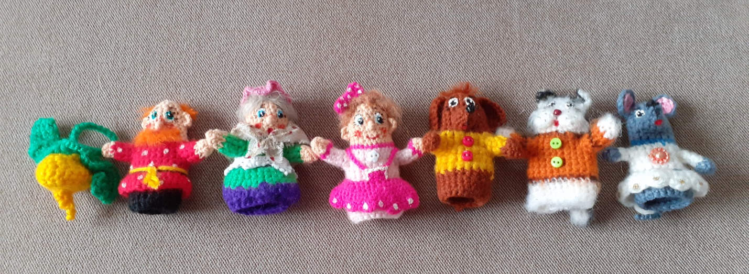
Сказка «Репка»
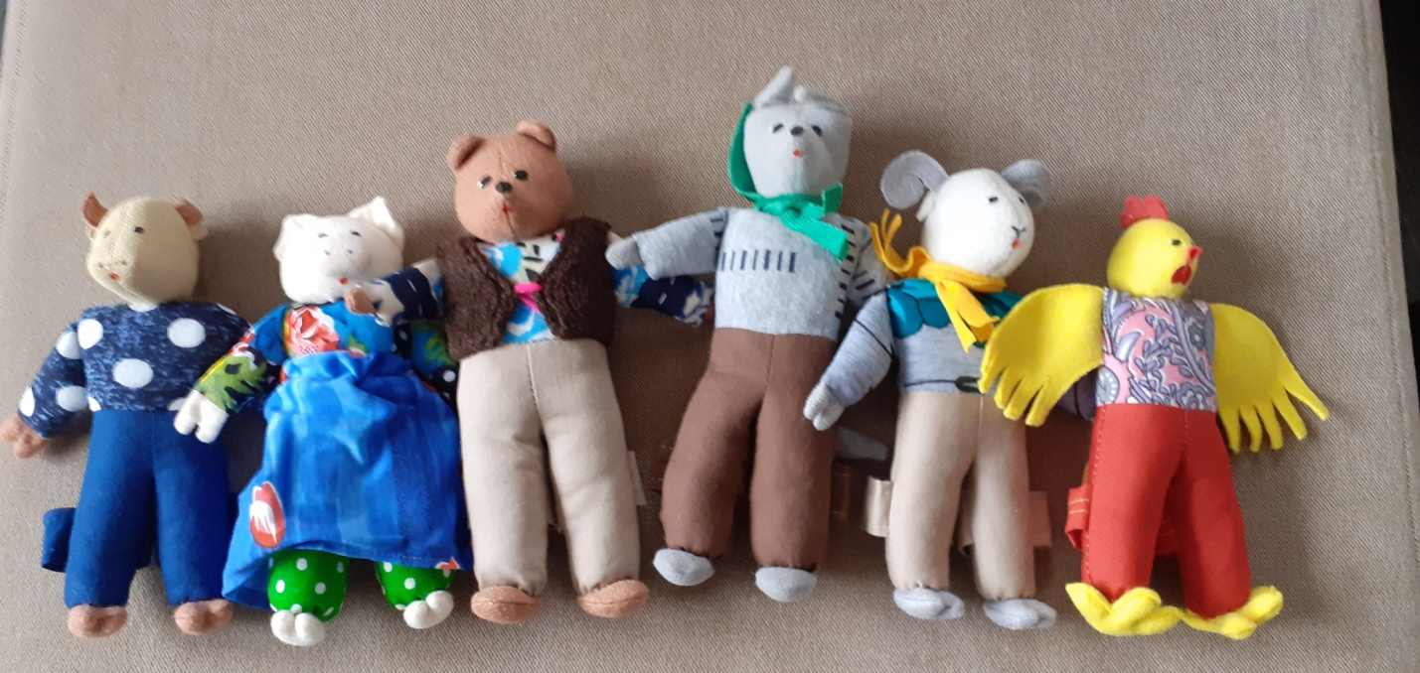
Сказка «Зимовье зверей»
Приложение 3
Театр на ложках
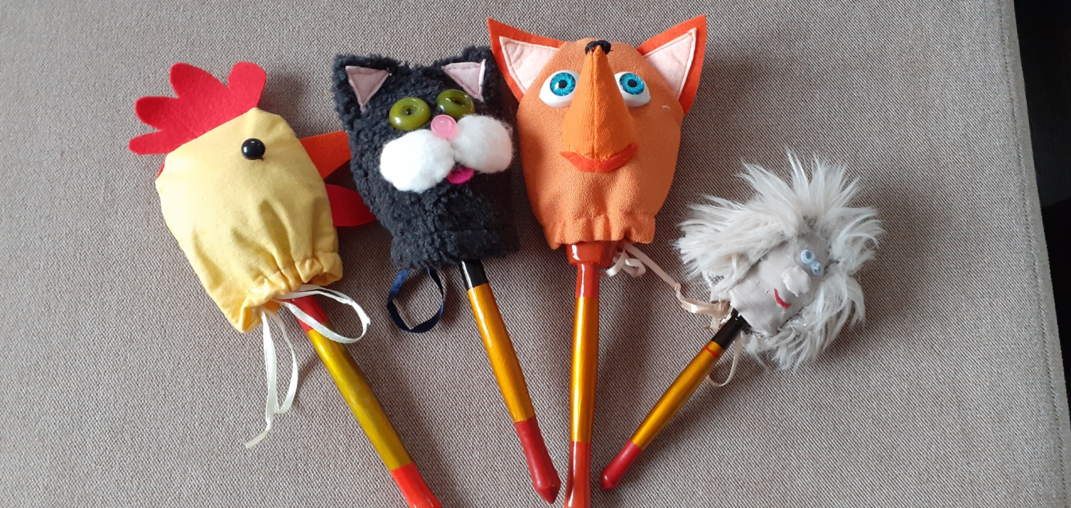
Ложки неокрашенные и расписные хохломские
